Puerto Rico / Virgin Islands Volunteer Frequency Coordinator, Inc.

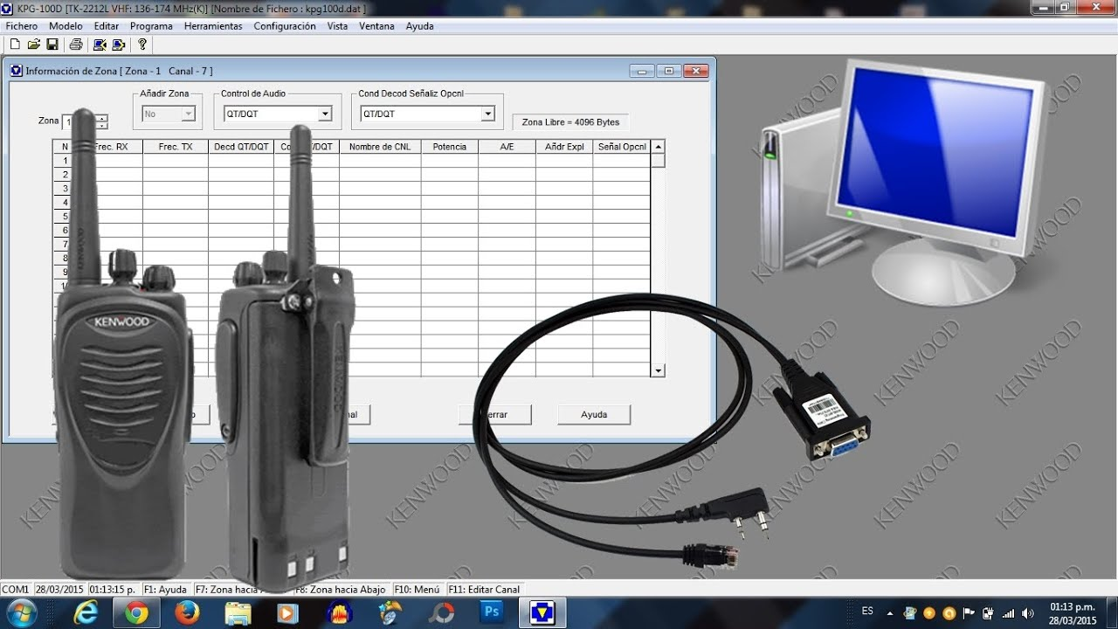

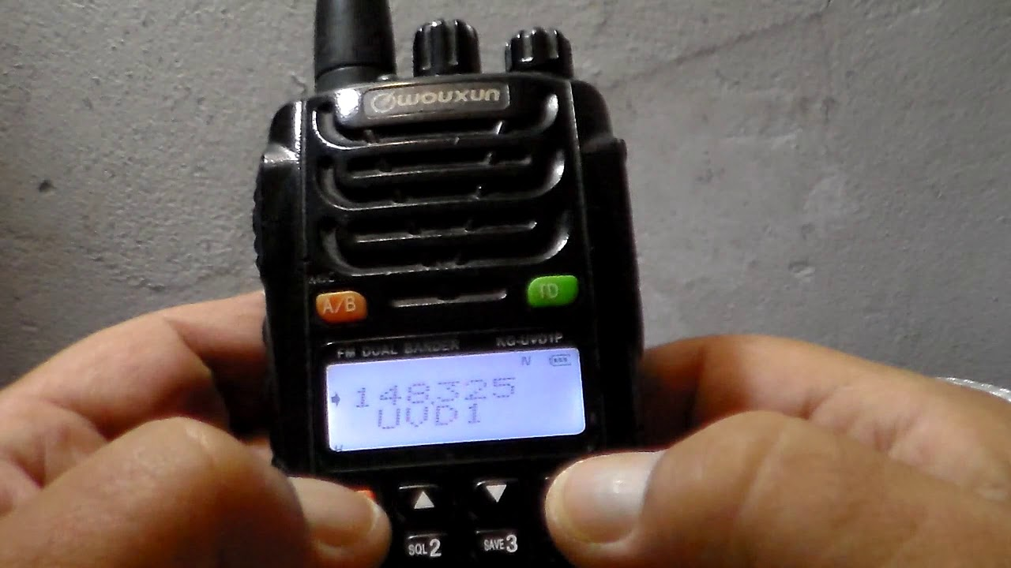

Directorio de Repetidores
2025-2026
(PROGRAMAR TU RADIO)
Este directorio es para toda la comunidad de radioaficionados para que puedas programar tu radio manualmente o por computadora.
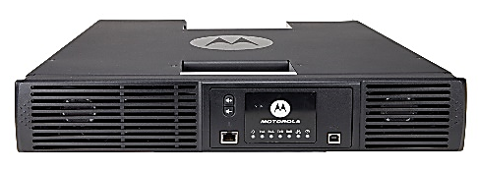
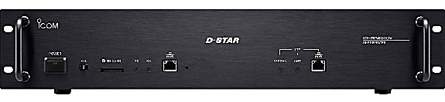
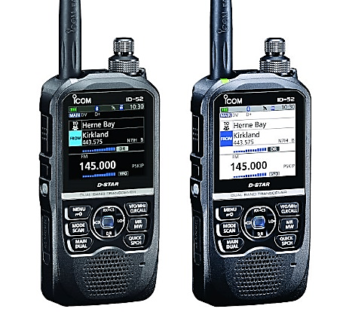
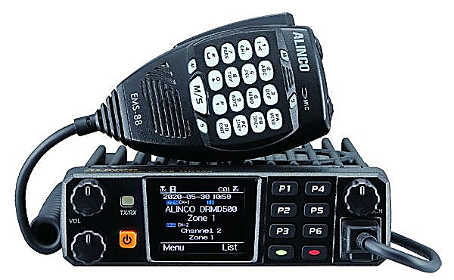
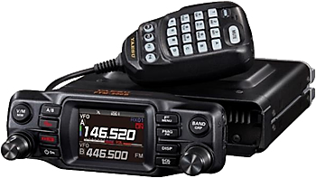
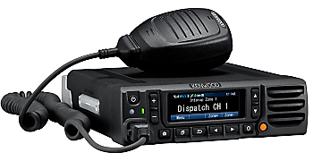
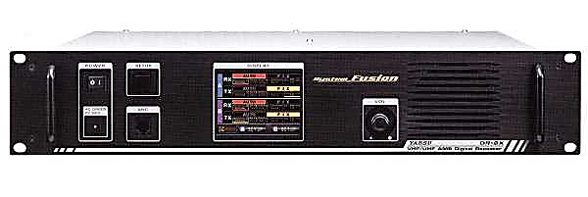

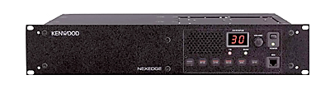

Este directorio es exclusivo del PR/VI VFC INC. es completamente gratuito para la comunidad de radioaficionados y se prohíbe la venta de este directorio para garantizar el acceso público a toda información de los repetidores coordinados en Puerto Rico e Islas Vírgenes.
Directorio de Repetidores Coordinados para programar tu radio

Tabla de Referencia de Repetidores Coordinados
A continuación, se presenta la tabla de referencia con los principales parámetros para la programación manual o por computadora de los radios de la comunidad de radioaficionados. Esta información facilita el acceso y configuración de los repetidores coordinados incluidos en el directorio, asegurando que los usuarios puedan identificar rápidamente los datos esenciales para cada repetidor.
Frecuencias 145, 146 y 147 MHz (2 Metros - VHF)
Pueblo | RX | OFFSET | TX | Trustee | Acceso al repetidor
En la tabla anterior se detallan los siguientes campos: el pueblo donde se ubica el repetidor, la frecuencia de recepción (RX), el valor del desplazamiento (OFFSET), la frecuencia de transmisión (TX), el trustee responsable y las características de acceso al repetidor.

YABUCOA | 145.1100 | - 0.600 | 144.5100 | KP4QI | 97.4
QUEBRADILLA | 145.1300 | - 0.600 | 144.5300 | WP4SIT | 100.0
SAN JUAN | 145.1500 | - 0.600 | 144.5500 | KP4AMV | 136.5
AGUADA | 145.1700 | - 0.600 | 144.5700 | KP4KJI | 114.8 / C4FM FUSION ALLSTAR NODO 55730
VILLALBA - UTUADO - FAJARDO | 145.1900 | - 0.600 | 144.5900 | KP3AB | 100
PONCE | 145.2100 | - 0.600 | 144.6100 | WP4J | 123
AGUAS BUENAS | 145.2300 | - 0.600 | 144.6300 | WP4OCD | 77
FAJARDO | 145.2500 | - 0.600 | 144.6500 | NP3CB | 88.5
TOA BAJA | 145.2700 | - 0.600 | 144.6700 | WP3ZQ | 77
PRVI-VFC | 145.2900 | - 0.600 | 144.6900 | PRVI VFC | 100
LAJAS | 145.3100 | - 0.600 | 144.7100 | WP4FD | C4FM/ FUSION
AGUADA | 145.3300 | - 0.600 | 144.7300 | NP4WX | 100
UTUADO - CEIBA - YAUCO | 145.3500 | - 0.600 | 144.7500 | KP3AB | 100
AGUAS BUENAS | 145.3700 | - 0.600 | 144.7700 | KP4IA | OPEN
JAYUYA | 145.3900 | - 0.600 | 144.7900 | KP4OG | 94.8
BARRANQUITAS | 145.4100 | - 0.600 | 144.8100 | KP4RF | 127.3 / FUSION
UTUADO | 145.4300 | - 0.600 | 144.8300 | KP4BOL (KP4AE) | OPEN
CANOVANAS | 145.4500 | - 0.600 | 144.8500 | NP3RK | 77
UTUADO | 145.4700 | - 0.600 | 144.8700 | NP3AB | 127.3
BARRANQUITAS | 145.4900 | - 0.600 | 144.8900 | KP4LP | 88.5
COROZAL | 146.6100 | - 0.600 | 146.0100 | WP3XH | 151.4
LAS PIEDRAS | 146.6500 | - 0.600 | 146.0500 | WP4OCK | 114.8
COROZAL | 146.6700 | - 0.600 | 146.0700 | KP4DH | 94.8
RIO GRANDE | 146.6900 | - 0.600 | 146.0900 | NP3H | OPEN
OROCOVIS | 146.7100 | - 0.600 | 146.1100 | KP3JD | 88.5
CANOVANAS - RINCON | 146.7300 | - 0.600 | 146.1300 | KP3AB | 123,0
AGUADILLA | 146.7500 | - 0.600 | 146.1500 | KP4ILO | 100
MARICAO - CAYEY | 146.7700 | - 0.600 | 146.1700 | KP3AB | 123
LARES | 146.7900 | - 0.600 | 146.1900 | KP4ARN | 79.7
SAINT THOMAS | 146.8100 | - 0.600 | 146.2100 | KP2O | 100
CAYEY | 146.8300 | - 0.600 | 146.2300 | KP4QI | 136.5
ARECIBO | 146.8500 | - 0.600 | 146.2500 | NP3EC | DMR TG 330050 C1 S1
QUEBRADILLAS | 146.8700 | - 0.600 | 146.2700 | WP3OF | 100
GURABO | 146.8700 | - 0.600 | 146.2700 | WP4SE | 203.5
LAS PIEDRAS | 146.8900 | - 0.600 | 146.2900 | KP4MCR | 127.3
MARICAO | 146.9300 | - 0.600 | 146.3300 | KP4QI | 136.5
SAINT THOMAS | 146.9500 | - 0.600 | 146.3500 | NP2GO | OPEN
FAJARDO | 146.9900 | - 0.600 | 146.3900 | NP3H | OPEN
LARES | 147.0100 | + 0.600 | 147.6100 | WP4FHR | 77
AGUADILLA | 147.0300 | + 0.600 | 147.6300 | KP4LCS | 67.0
SAINT THOMAS | 147.0300 | + 0.600 | 147.6300 | WP2AJS | 100
VILLALBA | 147.0500 | + 0.600 | 147.6500 | WP4AZT | 127.3
AGUAS BUENAS | 147.0700 | + 0.600 | 147.6700 | KP4EC | 136.5
CAYEY | 147.0900 | + 0.600 | 147.6900 | KP4ID | 127.3
GURABO | 147.1100 | + 0.600 | 147.7100 | KP4ZZ | 127.3
BAYAMÓN | 147.1300 | + 0.600 | 147.7300 | NP3KQ | 71.9
JAYUYA | 147.1500 | + 0.600 | 147.7500 | WP4IFU | 77
GURABO | 147.1700 | + 0.600 | 147.7700 | WP4JP | 94.8
SAN LORENZO | 147.1900 | + 0.600 | 147.7900 | KP4MCR | 71.9
JAYUYA | 147.2100 | + 0.600 | 147.8100 | KP4CAR | 71.9
AGUADA | 147.2300 | + 0.600 | 147.8300 | WP4MR | 107.2
NARANJITO | 147.2300 | + 0.600 | 147.8300 | WP4MR | 127.3
SAINT CROIX | 147.2500 | + 0.600 | 147.8500 | WP2E (NP2VI) | 100
VIEQUES | 147.2700 | + 0.600 | 147.8700 | KP4FGL | 127.3
MARICAO | 147.2900 | + 0.600 | 147.8900 | KP4SE | 127.3
RIO GRANDE | 147.3100 | + 0.600 | 147.9100 | NP3EM | 88.5
BARRANQUITAS | 147.3300 | + 0.600 | 147.9300 | KP3I | 151.4
ADJUNTAS | 147.3500 | + 0.600 | 147.9500 | KP4ST | 127.3
CIDRA | 147.3700 | + 0.600 | 147.9700 | KP4QW | OPEN
SAN JUAN | 147.3900 | + 0.600 | 147.9900 | KP4FAK | 127.3
Frecuencias 224 MHz (1.25 Metros VHF)
Pueblo | RX | OFFSET | TX | Trustee | Acceso al repetidor
RIO GRANDE | 224.0600 | - 1.600 | 222.4600 | KP4JRA | 192.8
JAYUYA | 224.1200 | - 1.600 | 222.5200 | WP4FHR | 77.0
RIO GRANDE | 224.1800 | - 1.600 | 222.5800 | WP4N | 88.5
CANÓVANAS | 224.2200 | - 1.600 | 222.6200 | WP4N | 88.5
FAJARDO | 224.2400 | - 1.600 | 222.6400 | NP3H | OPEN
BAYAMON | 224.2600 | - 1.600 | 222.6600 | KP4ILG | 100
CEIBA | 224.3200 | - 1.600 | 222.7200 | KP4JEA | 151.4
CANOVANAS | 224.3400 | - 1.600 | 222.7400 | WP4N | 127.3
CAGUAS | 224.3800 | - 1.600 | 222.7800 | WP3YQ | 123
SAN JUAN | 224.4000 | - 1.600 | 222.8000 | KP4DMD | OPEN
MOCA | 224.4200 | - 1.600 | 222.8200 | KP4BQN (NP4NC) | 136.5
SAN LORENZO | 224.5600 | - 1.600 | 222.9600 | KP4ZZ | 127.3
COAMO | 224.6000 | - 1.600 | 223.0000 | KP4ROS | OPEN
BARRANQUITAS | 224.7000 | - 1.600 | 223.1000 | NP4AF | 88.5
CAYEY | 224.8200 | - 1.600 | 223.2200 | NP4JN | 123
FAJARDO | 224.8800 | - 1.600 | 223.2800 | NP3O | 146.2
MARICAO | 224.9200 | - 1.600 | 223.3200 | NP3WP | 127.3
GURABO | 224.9400 | - 1.600 | 223.3400 | KP4ZZ | 127.3
Frecuencias 440-445 y 446-449 MHz (70 CM UHF)
Pueblo | TX | TX | TX | TX | TX
AIBONITO | 440.0500 | + 5.000 | 445.0500 | NP3A | OPEN
VIEQUES | 440.0750 | + 5.000 | 445.0750 | WP4QYF | 67
JAYUYA | 440.1000 | + 5.000 | 445.1000 | WP4CL | 88.5 / FUSION
GURABO | 440.1250 | + 5.000 | 445.1250 | KP4ZZ | 127.3
JAYUYA | 440.1750 | + 5.000 | 445.1750 | KP4ZZ | 141.3
CANOVANAS | 440.2250 | + 5.000 | 445.2250 | WP3OF | 100
LOIZA | 440.2750 | + 5.000 | 445.2750 | KP4FM | 100
CAMUY | 440.3000 | + 5.000 | 445.3000 | KP4YC | 85.4
GUAYNABO / AGUAS BUENAS | 440.3250 | + 5.000 | 445.3250 | NW4A | 100.0
RIO GRANDE | 440.4500 | + 5.000 | 445.4500 | KP4JEA | OPEN
SABANA GRANDE | 440.6000 | + 5.000 | 445.6000 | WP4KEY | 85.4
CAYEY | 440.6500 | + 5.000 | 445.6500 | WP4CG | FUSION / DG-ID25
GURABO | 440.6500 | + 5.000 | 445.6500 | WP4CG | 97.4
PATILLAS | 440.6750 | + 5.000 | 445.6750 | KP4JUZ | 127.3 / FUSION
RIO GRANDE | 440.7000 | + 5.000 | 445.7000 | KP4JRA | 192.8
AGUADA | 440.7500 | + 5.000 | 445.7500 | WP3JJ | DMR C1 S1 TG 4630 (KP4ECO)
BAYAMON | 440.8000 | + 5.000 | 445.800 | KP4IGI | DMR C1 S1 TG 800
CULEBRA | 440.8250 | + 5.000 | 445.8250 | KP4LBA | 131.8
LARES | 440.8500 | + 5.000 | 445.8500 | NP4PR | 88.5
CANOVANAS | 440.9250 | + 5.000 | 445.9250 | KP4BW | 141.3
ARECIBO | 440.9500 | + 5.000 | 445.9500 | WP4ARC | 127.3
BAYAMON | 440.9750 | + 5.000 | 445.9750 | KP4CRN | OPEN / DMR C8 S1 TG 330021
BAYAMON | 445.1500 | + 5.000 | 440.1500 | KP4PDU | 127.3
GUAYAMA | 446.1250 | - 5.000 | 441.1250 | KP3DF | OPEN
SAN SEBASTIAN | 446.1500 | - 5.000 | 441.1500 | NP4NC | 136.5 / C4FM
BAYAMON | 446.1750 | - 5.000 | 441.1750 | KP4CRN | OPEN / DMR C1 S1 TG 330023
BAYAMON | 446.2000 | - 5.000 | 441.2000 | WP4RNQ | 127.3
SAN GERMAN | 446.2500 | - 5.000 | 441.2500 | WP4DMR | 85.4
VEGA BAJA | 446.2750 | - 5.000 | 441.2750 | WP4HLX | 94.8
LAS PIEDRAS | 446.3250 | - 5.000 | 441.3250 | WP4ROG | 225.7
AGUADA | 446.4000 | - 5.000 | 441.4000 | NP4NN | 136.5
YAUCO | 446.4250 | - 5.000 | 441.4250 | KP3JE | 88.5
LUQUILLO | 446.4750 | - 5.000 | 441.4750 | NP3MJ | 123
MOCA | 446.5250 | - 5.000 | 441.5250 | WP3JJ | OPEN / DMR C1 S1 TG 4630 (KP4ECO)
TRUJILLO ALTO | 446.5500 | - 5.000 | 441.5500 | KP4IN | 136.5
HUMACAO | 446.6000 | - 5.000 | 441.6000 | KP4PNP | 88.5
MOCA | 446.6250 | - 5.000 | 441.6250 | KP4MSR | 127.3
SAN SEBASTIAN | 446.6750 | - 5.000 | 441.6750 | KQ4HAC | 100
PONCE | 446.7000 | - 5.000 | 441.7000 | WP4JOT | TG 330105 C1 S1
CAYEY | 446.7250 | - 5.000 | 441.7250 | KP4LDR | OPEN
YAUCO | 446.8250 | - 5.000 | 441.8250 | NP4AD | 110.9
GUAYAMA | 446.9000 | - 5.000 | 441.9000 | KP4QI | 136.5
MAYAGUEZ | 446.9250 | - 5.000 | 441.9250 | WP4QFG | DMR PLUS C1 S1 TG 33015
CAGUAS | 446.9500 | - 5.000 | 441.9500 | WP3YQ | 225.7
MOROVIS | 447.0250 | - 5.000 | 442.0250 | WP4KY | 94.8
JAYUYA | 447.0500 | - 5.000 | 442.0500 | WP4AZT | 127.3
AGUAS BUENAS | 447.0750 | - 5.000 | 442.0750 | NP3A | 100
SAN JUAN | 447.1000 | - 5.000 | 442.1000 | KP4LBA | 131.8
PATILLAS | 447.1500 | - 5.000 | 442.1500 | KP4KGZ | 107.2
GURABO | 447.1750 | - 5.000 | 442.1750 | WP4YF | 127.3
CAYEY | 447.2000 | - 5.000 | 442.2000 | WP4MXB | DMR C1 S1 TG 3300 S2 TG 9 LOCAL
BARRANQUITAS | 447.2500 | - 5.000 | 442.2500 | KP4LP | 136.5
TOA BAJA | 447.2750 | - 5.000 | 442.2750 | WP3TM | 100
NARANJITO | 447.3000 | - 5.000 | 442.3000 | WP4JSJ | 88.5 / DMR C1 S2 TG 330013
CAYEY | 447.3250 | - 5.000 | 442.3250 | NP4TX | 77.0
BAYAMON | 447.3500 | - 5.000 | 442.3500 | KP4DH | 100
CAYEY | 447.3750 | - 5.000 | 442.3750 | WP4MXB | DMR C1 S1 TG 3300 S2 TG 9 LOCAL
ISABELA | 447.4000 | - 5.000 | 442.4000 | KP4U | 100.0 C4FM
SAINT THOMAS | 447.4500 | - 5.000 | 442.4500 | NP2GO | 67
NAGUABO | 447.4750 | - 5.000 | 442.4750 | KP4GX | 225.7
CEIBA | 447.4750 | - 5.000 | 442.4750 | KP4GX | 100.0
GURABO | 447.5000 | - 5.000 | 442.5000 | KP4NU | DMR C1 S2 TG 330201
BARRANQUITAS | 447.5250 | - 5.000 | 442.5250 | KP4FRE | 136.5
CAYEY | 447.5500 | - 5.000 | 442.5500 | KP4MSR | 127.3
UTUADO | 447.5750 | - 5.000 | 442.5750 | WP3OF | 100
YABUCOA | 447.6250 | - 5.000 | 442.6250 | KP4MCR | 71.9
ARECIBO | 447.6500 | - 5.000 | 442.6500 | KP4JMT | 97.4
COROZAL | 447.7000 | - 5.000 | 442.7000 | KP3I | 151.4
MARICAO | 447.8000 | - 5.000 | 442.8000 | WP4CPV | 136.5
PATILLAS | 447.8250 | - 5.000 | 442.8250 | KH2RU | 127.3
GUAYNABO | 447.8500 | - 5.000 | 442.8500 | PRVIVFC | 127.3
BARRANQUITAS | 447.9500 | - 5.000 | 442.9500 | KP4AOB | 136.5
BAYAMON | 448.0000 | - 5.000 | 443.0000 | WP4RNQ | 127.3
SANTA ISABEL | 448.0250 | - 5.000 | 443.0250 | WP4NVY | 88.5
FAJARDO | 448.0500 | - 5.000 | 443.0500 | KP4MTG | 127.3 / FUSION
GUAYNABO | 448.0750 | - 5.000 | 443.0750 | WP4O | 71.9 / FUSION
CANOVANAS | 448.1000 | - 5.000 | 443.1000 | KP4HL | 100
NARANJITO | 448.1250 | - 5.000 | 443.1250 | NP4CQ | 88.5
FAJARDO | 448.1500 | - 5.000 | 443.1500 | KP4EOP | DMR C1 S1 TG 3300 PRADISE
SAINT CROIX | 448.1750 | - 5.000 | 443.1750 | K9VV | OPEN
YAUCO | 448.2000 | - 5.000 | 443.2000 | KP4KJI | 100
COMERIO | 448.2250 | - 5.000 | 443.2250 | WP4F | 136.5
FAJARDO | 448.2500 | - 5.000 | 443.2500 | NP3H | OPEN
VILLALBA | 448.2750 | - 5.000 | 443.2750 | KP3AV | 131.8 / FUSION
JAYUYA | 448.3000 | - 5.000 | 443.3000 | WP4CRG | 100.0 / FUSION
PONCE | 448.3750 | - 5.000 | 443.3500 | KP4NIN | 123.0
VILLALBA | 448.4000 | - 5.000 | 443.4000 | KP4QI | 123.0
SAN JUAN | 448.4250 | - 5.000 | 443.4250 | WP4X | 127.3
UTUADO | 448.4500 | - 5.000 | 443.4500 | KP4LUW | 127.3
TOA ALTA | 448.4750 | - 5.000 | 443.4750 | KP3DB | 100.0
JAYUYA | 448.5000 | - 5.000 | 443.5000 | WP4AZT | 127.3
VEGA BAJA | 448.5250 | - 5.000 | 443.5250 | KP3I | 127.3
CEIBA | 448.5500 | - 5.000 | 443.5500 | WP4DE | 100
RIO GRANDE | 448.5750 | - 5.000 | 443.5750 | WP4ROG | OPEN
SAINT THOMAS | 448.6000 | - 5.000 | 443.6000 | KP2O | DMR C1 S1-2 TG 376001
LARES | 448.6000 | - 5.000 | 443.6000 | WP3B | 123
PONCE | 448.6000 | - 5.000 | 443.6000 | WP4RWR | C1 S1 TG 330050
LARES | 448.6250 | - 5.000 | 443.6250 | KP3CR | 94.8
SAN SEBASTIAN | 448.6500 | - 5.000 | 443.6500 | NP4PC | 88.5
CAYEY | 448.6750 | - 5.000 | 443.6750 | KP4JMT | 97.4
PONCE | 448.7000 | - 5.000 | 443.7000 | WP4X | 100
FAJARDO | 448.7250 | - 5.000 | 443.7250 | KP4GX | OPEN
SAN JUAN | 448.7500 | - 5.000 | 443.7500 | WP4GT | OPEN / DMR C1 S1-2 TG 330041
BARRANQUITAS | 448.7750 | - 5.000 | 443.7750 | NP3EM | 100.0
NARANJITO | 448.8000 | - 5.000 | 443.8000 | KP4AMV | OPEN
PONCE | 448.8500 | - 5.000 | 443.8500 | WP4NWR | 100
SAN LORENZO | 448.8750 | - 5.000 | 443.8750 | KP4NCF | 77
COROZAL | 448.9000 | - 5.000 | 443.9000 | KP3AV | 131.8 / DMR C1 S1-2 TG 33033
PONCE | 448.9750 | - 5.000 | 443.9750 | KP4SE | 123
MAYAGUEZ | 449.0000 | - 5.000 | 444.0000 | WP4VH | 136.5
COROZAL | 449.0250 | - 5.000 | 444.0250 | WP3OF | 100
AGUADA | 449.0250 | - 5.000 | 444.0250 | WP3OF | 100
JAYUYA | 449.1000 | - 5.000 | 444.1000 | KP4GBF | 123
CATANO | 449.1250 | - 5.000 | 444.1250 | NP3KQ | 71.9
PONCE | 449.1500 | - 5.000 | 444.1500 | KP4ASD | 110.9
BAYAMON | 449.1750 | - 5.000 | 444.1750 | KP4FHT | 127.3
COROZAL | 449.2000 | - 5.000 | 444.2000 | KP3AV | 131.8
CAGUAS | 449.2250 | - 5.000 | 444.2250 | KP4VY | 192.8
COROZAL | 449.2500 | - 5.000 | 444.2500 | KP3JD | 100
TOA BAJA | 449.3000 | - 5.000 | 444.3000 | KP4NR | 88.5
SALINAS | 449.3250 | - 5.000 | 444.3250 | KP4NZE | 127.3
SAN SEBASTIAN | 449.3500 | - 5.000 | 444.3500 | WP4HVS | 100
UTUADO | 449.4000 | - 5.000 | 444.4000 | NP4PS | 67
BARRANQUITAS | 449.4250 | - 5.000 | 444.4250 | NP4UG | DMR CC1 Slot1 TG 330013 IslaComm
SAN JUAN | 449.4500 | - 5.000 | 444.4500 | KP4PH | 77
BAYAMON | 449.4750 | - 5.000 | 444.4750 | NP4UG | OPEN
CEIBA | 449.5000 | - 5.000 | 444.5000 | KP4LBA | 100
SAN LORENZO | 449.5250 | - 5.000 | 444.5250 | WP4OCK | 114.8
MARICAO | 449.5500 | - 5.000 | 444.5500 | NP3WP | 127.3
BAYAMON | 449.6000 | - 5.000 | 444.6000 | KP4ILG | 100
AGUADA - OESTE | 449.6250 | - 5.000 | 444.6250 | KP3JE | 88.5
BAYAMON | 449.6500 | - 5.000 | 444.6500 | KP4KSL | 67
VIEQUES | 449.6750 | - 5.000 | 444.6750 | NP3MR | 127.3
RIO GRANDE | 449.7000 | - 5.000 | 444.7000 | KP4HL | 100
RIO GRANDE | 449.7500 | - 5.000 | 444.7500 | NP3EM | 100
MARICAO | 449.7750 | - 5.000 | 444.7750 | KP4NIN | 123
JAYUYA | 449.8000 | - 5.000 | 444.8000 | KP4CAR | 127.3
BAYAMON | 449.8250 | - 5.000 | 444.8250 | NP3KQ | DMR C1 S1 TG 330013
RIO GRANDE | 449.8500 | - 5.000 | 44.8500 | KP4FGL | 127.3
JUANA DIAZ | 449.8750 | - 5.000 | 444.8750 | KP4LRL | 77
CAYEY | 449.9000 | - 5.000 | 444.9000 | NP3RK | 77
JAYUYA | 449.9250 | - 5.000 | 444.9250 | WP4FUI | 77
SAN JUAN | 449.9500 | - 5.000 | 444.9500 | KP4POX | 123
AÑASCO | 449.9750 | - 5.000 | 444.9750 | NP4GT | DCS 115 / DMR C1 S1 TG 330013 / TG 330028
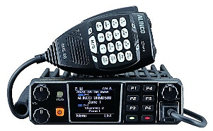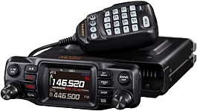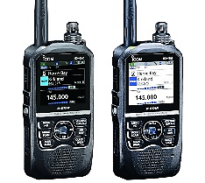
Frecuencias 927 MHz (33 CM UHF)
Pueblo | TX | TX | TX | TX | TX
GURABO | 927.1000 | - 12.000 | 915.1000 | KP4ZZ | 107.2
ARROYO | 927.2000 | - 12.000 | 915.2000 | KP4KGZ | 107.2
TOA ALTA | 927.3000 | - 25.000 | 902.3000 | WP4JSJ | 88.5
GURABO | 927.4000 | - 12.000 | 915.4000 | WP4ASD | 107.2
SAN LORENZO | 927.6250 | - 12.000 | 915.6250 | KP4ZZ | 107.2
CAYEY | 927.7500 | - 12.000 | 915.7500 | KP4KGZ | 107.2
TOA ALTA | 927.9000 | - 25.000 | 902.9000 | WP4JSJ | C1 S1 TG 330013
BARRANQUITAS | 927.9750 | - 25.000 | 902.9750 | WP4JSJ | 88.5
PONCE | 927.9875 | -25.000 | 902.9875 | KP4ASD | 110.9

Nota: Este directorio puede sufrir cambios de acuerdo con las nuevas coordinaciones, cambios en las coordinaciones, reparaciones de repetidores, evaluaciones de coordinaciones y descoordinación de frecuencias.

En esta tabla encontrarás el offset y el canal de separación por cada banda para cuando vayas a programar tu radio con los repetidores coordinados.

OFFSET POR BANDA | BANDA | CANAL DE SEPARACION DE LAS FRECUENCIAS
29 MHZ (-) 100 KHZ | 10 METROS | 20 KHZ
51-52 MHZ (-) 500 KHZ | 6 METROS | 20 KHZ
145 MHZ (-) 600 KHZ | 2 METROS | 20 KHZ
146 MHZ (-) 600 KHZ | 2 METROS | 20 KHZ
147 MHZ (+) 600 KHZ | 2 METROS | 20 KHZ
223-224 MHZ (-) 1.600 MHZ | 1.25 METROS | 20 KHZ
440 – 445 MHZ (+) 5.000 MHZ | 70 CM | 25 KHZ
446 – 449 MHZ (-) 5.000 MHZ | 70 CM | 25 KHZ
927 – 928 MHZ (-) 25.000 MHZ | 33 CM | 20 KHZ
1282 – 1288 MHZ (-) 12.000 MHZ | 23 CM | 25 KHZ

Para más información puede entrar al siguiente enlace: REPETIDORES COORDINADOS donde está la lista oficial donde usted puede ver si hubo algún cambio en alguno de los repetidores ya coordinados y usted pueda modificar el folleto según la información más actualizada. Recuerden que el PR/VI VFC INC. es la entidad que regula las coordinaciones y mantiene su directorio al día según las necesidades de la comunidad de Trustees de repetidores. Está prohibido la reproducción para fines lucrativo. El directorio es exclusivo del PR/VI VFC INC. Es completamente gratuito para toda la comunidad de radioaficionada.

Ayúdanos a mantener los repetidores en el aire (On Air). Si usted tiene conocimiento de algún repetidor está fuera del aire (Off Air) puede entrar al siguiente enlace: BÚSQUEDA DE REPETIDORES OFF AIR es completamente confidencial y estricto anonimato. Nunca le pediremos ninguna información personal de usted. El PR/VI VFC INC. estará agradecido por su ayuda.

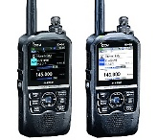
Este folleto será actualizado cuando el directorio sufra algún cambio y usted puede actualizarlo con el formato de Word según los cambios sufridos. Fecha próxima de revisión 1 de mayo de 2026

